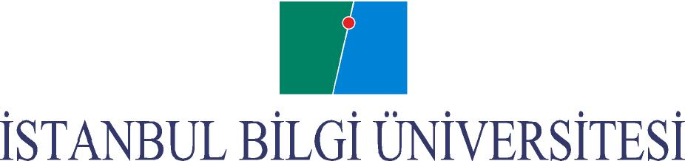

“TRANSTRAKYA PETROL BORU HATTI” PANELİNE DAVET

6 ARALIK 2004 10:00- 13:00

Ege Denizi’ndeki Saros Körfezi dünyanın en güzel körfezlerinden biridir. Karadeniz’in nadir temiz kalmış kıyılarından biri olan kıyıköyün’den Saros Körfezi’ne düşünülen petrol boru hattı projesi ile ilgili gelişmeleri, sivil toplum kuruluşları ları, bilim insanları ve duyarlı vatandaşlar olarak yakından izlememiz gerekiyor.

“TRANSTRAKYA PETROL BORU HATTI”NI HEP BİRLİKTE TARTIŞMAK İÇİN, İSTANBUL BİLGİ ÜNİVERSİTESİ DENİZ HUKUKU ARAŞTIRMA MERKEZİ, SİZLERİ 6 ARALIK 2004 10:00- 13:00 ARASI DÜZENLENECEK OLAN “SAROS, EGE VE PETROL BORU HATLARI” KONULU PANELE DAVET EDİYOR.

KONUŞMACILAR

- OP. DR. MEHMET ÖZCAN - KEŞAN BELEDİYE BAŞKANI
- CÜNEYT ÜLSEVER - HURRİYET GAZETESİ YAZARI
- ÖZGÜR GÜRBÜZ - GREEN PEACE – TÜRKİYE
- YÜKSEL ÜSTÜN - DOĞA VE BARIŞ DERNEĞİ BAŞKANI
- MEHMET ERDUR - BİRGÜN GAZETESİ
- İLKER MAT - “SAROSSEVENLER”
- NİLÜFER ORAL - İBÜ DENİZ HUKUKU ARAŞTIRMA MERKEZİ

Yer: Dolapdere Kampüsü Sinema Salonu
noral@bilgi.edu.tr
212 311-5000/ 5285

MİKROFON HERKESE AÇIK OLACAKTIR

